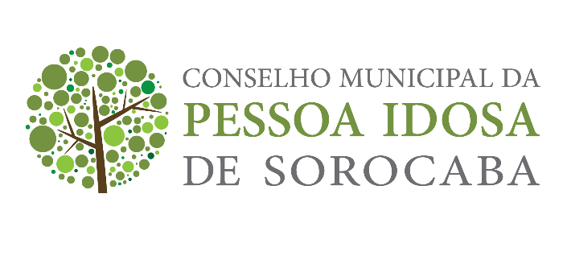

Conselho Municipal da Pessoa Idosa de Sorocaba

10ª Reunião Ordinária do Conselho Municipal da Pessoa Idosa
03 de novembro de 2022

No dia 03 de novembro de 2.022 deu-se a 10ª Reunião Ordinária do Conselho Municipal da Pessoa Idosa de Sorocaba. A Presidente, Profa Dra. Renata Hebling Marins, abre a Reunião Ordinária às 14:11 hs. com a presença dos Conselheiros da Sociedade Civil, do Poder Público e convidados conforme consta na Lista de Presença em anexo, cumprimentando. Dando sequência, a presidente coloca a ata da 09ª Reunião Ordinária para aprovação, onde esta foi aprovada por unanimidade. A Presidente passa a palavra ao Sr Luiz, vice-presidente e coordenador da Comissão de Visitas e Credenciamento, que relata 2 denúncias particulares que foram encaminhadas (orientadas a procurar o CRI). Em seguida a Presidente retoma a palavra destacando que os e-mails recebidos são referentes a solicitação para vagas ao futuro Centro dia, pleiteando as 30 vagas divulgadas pelo prefeito Manga em redes sociais. Segue a palavra o Sr Március da URBES, que esteve como convidado para explanação de assunto pertinente aos idosos e de grande importância. Sr Márcio relata três grandes preocupações: “falta de cadastro dos idosos, entrada dos idosos pela porta de trás dos ônibus e faixa viva. Quando um idoso entra no ônibus pela porta da frente, a imagem dele fica registrada na câmera. Isso possibilita que os idosos sejam identificados, tanto no momento de entrada do ônibus quanto no momento de saída, o que permite saber a localização aproximada, caso o idoso se perca; quando a entrada se dá pela porta traseira, isso não acontece. Em relação ao cadastramento, o fato de ser facultativo impede um levantamento real da distribuição e das necessidades dos idosos em Sorocaba. Sobre a faixa viva, o alto número de acidentes envolvendo idosos (mas não exclusivamente) é um indicador de que algo precisa ser feito sobre o assunto.” A Sra Glória relata que ela mesma já realizou o cadastro e foi bem rápido e simples. Paula destaca a importância de reuniões sequentes, e concordando com ela o Sr Sérgio ressalta que a conscientização é de extrema necessidade. A Presidente relata então que iniciaremos reuniões no início do ano para termos um norte e seguirmos à favor dos idosos de Sorocaba. Passa então a palavra ao tesoureiro, Sr Cícero que menciona nosso saldo atual do fundo do CMPI é R$ 3.185.583,61. Relata também que muitas empresas estão interessadas em efetuar doações para o projeto. Um ofício será encaminhado para a SECID para pedir para a SEFAZ implementar as doações através da internet e de um PIX próprio. Sr Luiz relata a necessidade do cadastramento de entidades no CMPI, este mês apenas uma encaminhou toda a documentação necessárias, efetuando o cadastramento. Dra. Renata Hebling Marins, Presidente deste Conselho, lavra esta Ata e dá como encerrada a 10ª Reunião Ordinária do Conselho Municipal da Pessoa Idosa de Sorocaba.

